BAB II

PELAKSANAAN PROGRAM
- Program-Program yang dilaksanakan
Tabel 2.1 Program-progran yang dilaksanakan
No. | Hari/Tanggal |  | Nama Kegiatan | Tempat
1 | Jumat/17 Juli 2020 | Memberikan Surat Tugas ke Pekon Tulung Agung |  | Pekon Tulung Agung
2 | Senin/20 Juli 2020 | pendataan Penduduk Pekon Tulung Agung |  | Pekon Tulung Agung
3 | Kamis/23 Juli 2020 | Pemasangan Banner Pencegahan Covid-19 di Balai Desa Tulung Agung |  | Pekon Tulung Agung
4 | Jumat/24 Juli 2020 | Melakukan Kunjungan ke UMKM Keripik Tempe untuk membantu produksi |  | UMKM Keripik Tempe
5 | Rabu/29 Juli 2020 | melakukan kunjungan ke UMKM untuk melakukan sosialisasi mengenai pemasaran |  | UMKM Keripik Tempe
6 | Senin/03 Agustus 2020 | kunjungan UMKM untuk melakukan implementasi pemasaran |  | UMKM Keripik Tempe
7 | Selasa/04 Agustus 2020 | membuat media sosial untuk UMKM Keripik Tempe |  | UMKM Keripik Tempe
8 | Rabu/05 Agustus 2020 | Sosialisasi Kepada Masyarakat Pekon Tulung Agung Mengenai prosedur cuci tangan yang benar |  | Pekon Tulung Agung
9 | Kamis/06 Agustus 2020 | Sosialisasi pemakaian masker |  | Pekon Tulung Agung
10 | Jumat/07 Agustus 2020 | Mebantu melakukan kegiatan Jumat bersih dam penyemprotan desinfektan |  | Pekon Tulung Agung
11 | Minggu/09 Agustus 2020 | pembuatan Video di Pekon Tulung Agung |  | Pekon Tulung Agung
12 | Senin/10 Agustus 2020 | Kunjungan UMKM Keripik Tempe |  | UMKM Keripik Tempe
13 | Rabu/12 Agustus 2020 | Pembagian Brosur mengenai Cuci Tangan |  | Pekon Tulung Agung
14 | Kamis/13 Agustus 2020 | Pendampingan pembelajaran Daring |  | Pekon Tulung Agung
15 | Jumat/14 Agustus 2020 | Berpamitan dan memberi kenang kenangan kepada Pekon Tulung Agung dan Juga UMKM |  | Pekon Tulung Agung
16 | Sabtu/15 Agustus 2020 | Penutupan |  | Pekon Tulung Agung

- Waktu Kegiatan
Tabel 2.2 Waktu Kegiatan
No. | Nama Kegiatan | Waktu
1 | Memberikan surat Tugas | 1 Hari
2 | Pendataan penduduk | 1 Hari
3 | Pemasangan Banner Pencegaha Covid-19 di Balai Desa Tulung Agung | 1 Hari
4 | Melakukan Kunjungan ke UMKM Keripik Tempe untuk membantu produksi | 2 Hari
5 | melakukan kunjungan ke UMKM untuk melakukan sosialisasi mengenai pemasaran | 1 Hari
6 | Kujungan UMKM untuk melakukan sosialisasi pemasaran dan implementasi pemasaran | 2 Hari
7 | Membuat Media sosial UMKM | 1 Hari
8 | Sosialisasi pemakaian masker | 1 Hari
9 | Mebantu melakukan kegiatan Jumat bersih dam penyemprotan desinfektan | 1 Hari
10 | pembuatan Video di Pekon Tulung Agung | 1 Hari
11 | Pembagian Brosur mengenai Cuci Tangan | 1 Hari
12 | Pendampingan pembelajaran Daring | 1 Hari
13 | Berpamitan dan memberi kenang-kenangan kepada Pekon Tulung Agung dan UMKM Barokah Umaya | 1 Hari

- Hasil Kegiatan dan Dokumentasi
- Memberikan Surat Tugas
Pada tanggal 17 Juli 2020 saya memberikan surat tugas ke pada kepala Pekon (kepala Desa) di Pekon Tulung Agung, Guna Meminta izin untuk melakukan kegiatan Praktek Kerja Pengabdian Masyarakat (PKPM) di Pekon Tulung Agung.

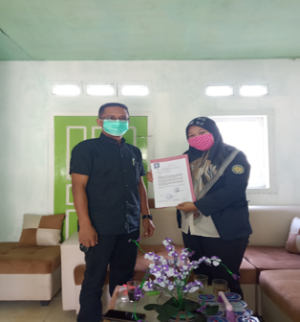
Gambar 2.1 Pemberian Surat Tugas

- Pemasangan Banner Pencegaha Covid-19 di Balai Desa Tulung Agung
pemasangan banner mengenai pencegahan covid-19 ini bertujuan untuk menghimbau warga Pekon Tulung Agung mengenai cara untuk mencegah tertularnya Covid-19. Banner ini dipasang tepat didepan kantor kelurahan pekon Tulung Agung karena diharapkan tempat ini menjadi tempat yang paling strategis untuk seluruh masyarakat Pekon Tulung Agung melihat himbauan ini dan melakukan hal hal tersebut untuk mencegah penularan Covid-19. Kegiatan ini bertujuan agar masyarakat pekon Tulung Agung Menerapkan pencegahan terhadap penularan Covid-19.

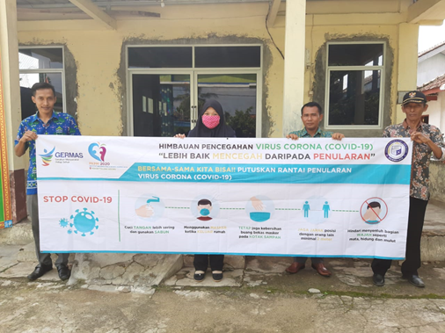
Gambar 2.2 Pemasangan banner pencegahan Covid-19

- Melakukan Kunjungan ke UMKM Keripik Tempe untuk membantu produksi
Pada saat saya melakukan kunjungan untuk survei PKPM ke UMKM Keripik Tempe, saya melakukan wawancara singkat dengan pemilik UMKM keripik tempe yaitu Bapak Hadi Sobi’in. Pemilik keripik tempe ini bercerita bahwa dampak dari adanya pendemi covid-19 kepada usaha nya ini sangat dirasakan oleh bapak Sobi’in. Penurunan pada penjualan produk keripik tempe ini terjadi hingga 50%. Sehingga pada saat PKPM berlangsung saya membantu melakukan produksi pada keripik tempe Barokah Umaya ini, untuk mengetahui bagaimana proses pembuatan dan
juga bahan-bahan yang digunakan sehingga dapat mengetahui Harga Pokok Produksi dari pembuatan Keripik Tempe ini..
Proses produksi pembuatan keripik tempe UMKM Barokah Ummaya adalah sebagai berikut :
- Menyiapkan bahan seperti tempe yang setengah jadi, tepung tapioka, garam, bawang putih, minyak, penyedap rasa dan bumbu2 rahasia.
- Menyiapkan alat seperti baskom besar dan mangkok, plastik untuk adonan keripik tempe, mesin pemotong keripik tempe, nampan, wajan, sutil, kompor.
- Membuat adonan, mencampurkan bahan tempe setengah jadi, tepung tapioka, garam, bawang putih, dan bumbu-bumbu lalu diaduk, setelah itu dimasukan kedalam bungkus plastik, setelah itu adonan ditunggu hingga 2 hari.
- Setelah 2 hari, adonan dipotong tipis-tipis dengan alat khusus untuk memotong adonan keripik tempe.
- Setelah dipotong, keripik tempe digoreng dengan proses 2 kali penggorengan agar menghasilkan keripik tempe yang gurih.
- Setelah didiamkam hingga dingin keripik tempe siap dikemas.
Tabel 2.3 Total Biaya Operasional per produksi (Hari)
No. | Jenis Biaya Operasional | Biaya
1 | Biaya Bahan Baku | Rp390.000
2 | Biaya penolong | Rp33.000
3 | Biaya Overhead | Rp170.000
 | Jumlah | Rp593.000

*perhitungan Harga Pokok Produksi keripik Tempe :
Rp 390.000+Rp 33.000+ Rp170.000 = Rp 593.000
Hasil dari penjumlahan Tersebut dibagi dengan hasil produksi
Rp 593.000 : 25 Kg = Rp 23.750/kg atau Rp 2.376/gr
Harga Jual dari produk Tempe ini per kilogram adalah Rp 35.000 dan per 100 gram adalah Rp7.000
*berikut perhitungan keuntungan produk
Jika dijual perkilogram : Rp35.000 – Rp 23.750 = Rp 11.250
Jika dijual pergram : Rp 7.000 – Rp2.376 = Rp 4.624
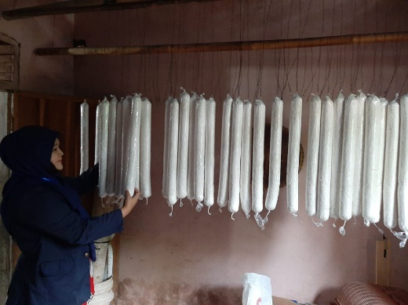  Gambar 2.3 Membantu produksi | 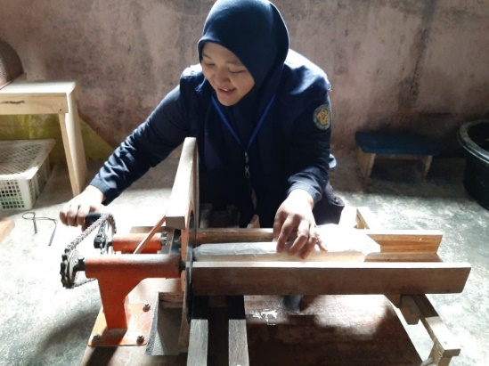  Gambar 2.4 Membantu  pemotongan Keripik tempe

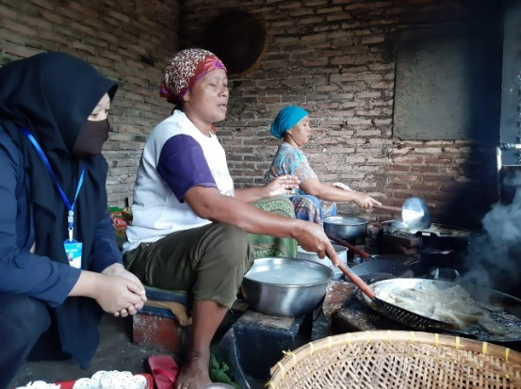  Gambar 2.5 membantu penggoreng | 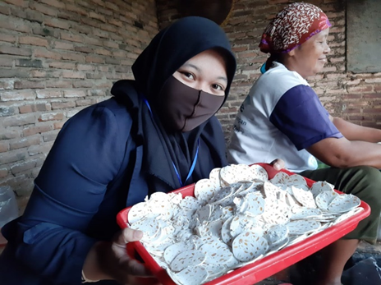  Gambar 2.6 Membantu Produksi Keripik Tempe

- Melakukan kunjungan ke UMKM untuk Melakukan Sosialisasi dan Implementasi Mengenai Pemasaran sekaligus pembuatan Media sosial
Pemasaran Produk adalah seluruh proses yang dimulai dari analisis pasar, mengantarkan produk ke pelanggan dan menerima umpan balik. Prosesnya bertujuan untuk mengetahui pasar yang tepat bagi produk dan penempatannya sedemikian rupa sehingga mendapat respon pelanggan yang baik. Pemasaran online muncul sebagai salah satu media yang paling inovatif bagi pelaku usaha kecil untuk mempromosikan produk dan layanan mereka ke khalayak ramai. Mengutip data dari GlobalWebIndex, Indonesia merupakan negara dengan tingkat adopsi e-commerce tertinggi di dunia pada 2019. Sebanyak 90 persen dari pengguna internet berusia 16 hingga 64 tahun di Indonesia pernah melakukan pembelian produk dan jasa secara online. Penjualan online juga memiliki banyak manfaat seperti, kemudahan dalam pemilihan target pasar, tidak terbatas ruang dan waktu, biaya pemasaran online relatif lebih murah.beberapa keuntungan saat kita melakukan penjualan produk di e-commerce antaranya adalah tidak ada batasan geografis, mencari produk lebih cepat, memberikan perbandingan
harga, buka sepanjang waktu. Media sosial adalah tempat yang paling tepat untuk melakukan penjualan produk secara online. Promosi sebuah produk atau jasa kini semakin maju dan mudah dilakukan semenjak populernya media sosial. Saat ini dapat disebut era digital dimana media sosial merupakan wadah yang populer dimanfaatkan untuk menjual dan juga mempromosikan sebuah bisnis. Kekuatan media sosial saat ini sangat membantu keberhasilan promosi suatu produk dengan mudah, cepat dan murah. Beberapa sosial media yang saya buat untuk UMKM keripik tempe Barokah Umaya diantaranya adalah Facebook, Instagram dan e-commerce seperti Shopee dan tokopedia. Penggunaan facebook sebagai media promosi pun diakui relatif mudah. Instagram juga mudah diakses melalui ponsel dan sedang menjadi media sosial pendongkrak eksistensi paling tinggi di kalangan anak muda bahkan orang tua. Inilah kesempatan para pembisnis untuk mempromosikan produk dan bisnis dengan mudah. Hastag adalah salah satu kekuatan promosi yang luar biasa jika kita menggunakannya dengan benar, selain itu, aktif berinteraksi dengan para pelanggan juga menjadi salah satu trik yang bisa membuat pelanggan menaruh perhatian lebih pada bisnis kita. Saat kita melakukan penjualan produk secara online e-commerce adalah pilihan yang tepat karena memiliki beberapa keuntungan dan juga pada saat ini banyak sekali masyarakat indonesia yang melakukan transaksi secara online. Jadi hal ini adalah hal yang menguntungkan dalam melakukan bisnis secara online.
Keripik Tempe Barokah dUmaya ini tadinya hanya berfokus ke penjualan sebagai pemasok saja, dimana keripik tempe ini dijual hanya dengan kemasan kilogram saja. Pemilik keripik tempe ini hanya memproduksi saat ada pesanan dan hanya memproduksi untuk dikirim kepada distributor dengan jumlah minimal pemesanan 10 killogram. Tujuan saya membuatkan media sosial adalah agar selain pemilik keripik tempe ini menjual kepada distributor, diharapkan dapat menjual produknya secara langsung kepada masyarakat dengan harapan mendapat keuntungan yang lebih baik. Maka dari itu sekarang keripik tempe barokah Umaya memiliki kemasan 100 gram dan dapat dijual secara eceran tanpa minimal order 10 kilogram, dan dapat menjakau penjualan lebih luas.
Gambar 2.7 sosialisasi dan Implementasi pemasaran
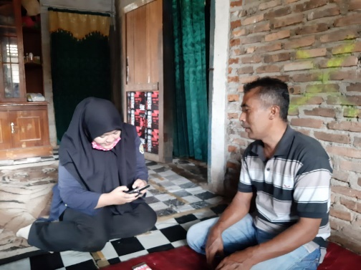

Gambar 2.8 Media Sosial Barokah Ummaya
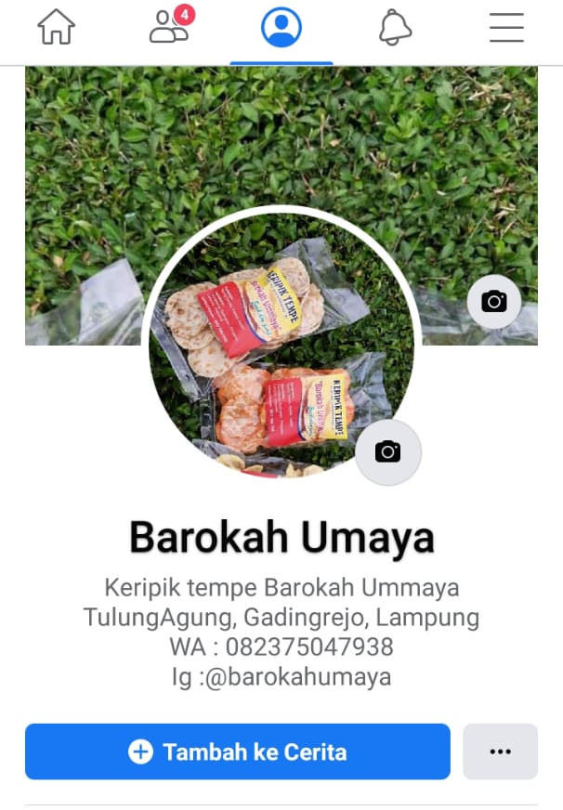 |  | 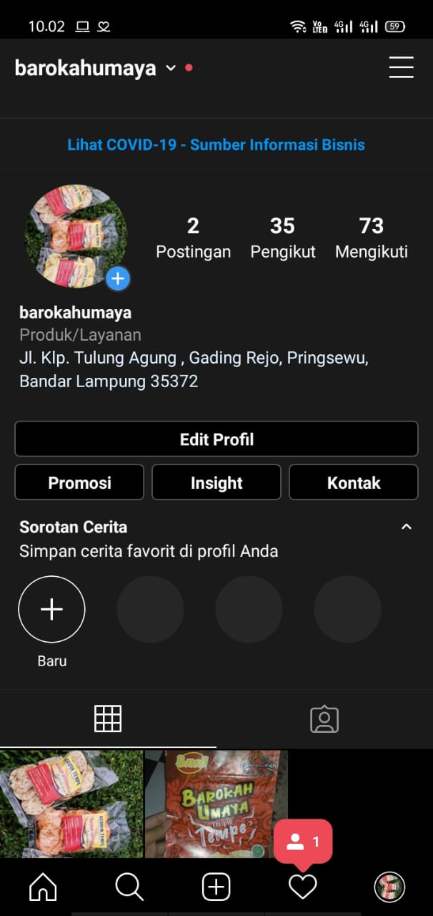
 | 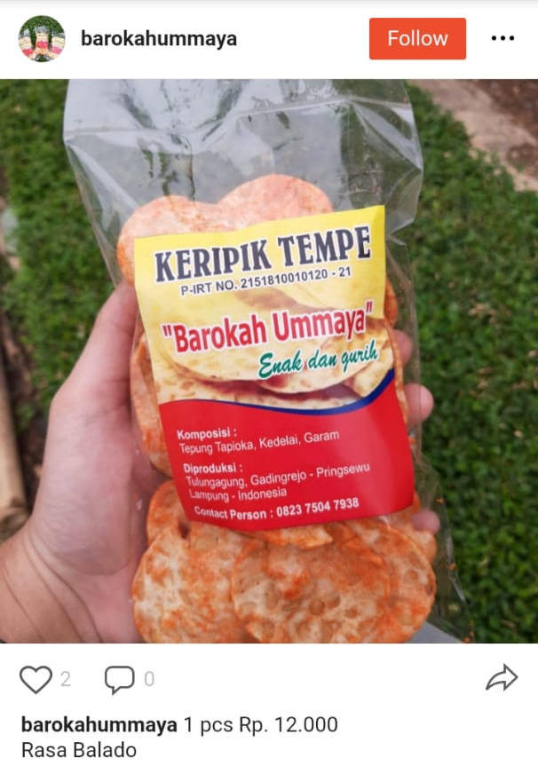 |  | 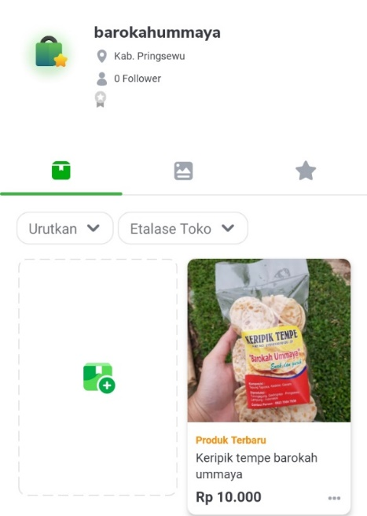

- Sosialisasi pemakaian masker dan Pencucian Tangan
Ada masa pandemi covid-19 penggunaan masker sangatlah dianjurkan, karena Ketika seseorang tak memakai masker dan dirinya membawa virus Korona. Lalu berbicara dengan orang lain yang merupakan kelompok rentan dan juga tak pakai masker, maka penularan bisa terjadi 100 persen. Ketika seseorang yang belum tertular virus Korona memakai masker lalu berbicara dengan orang lain yang mungkin OTG tapi tak pakai masker, maka risiko penularan hanya 5 persen. Dan jika semua orang sama-sama pakai masker saat bicara, maka risiko penularan hanya 1,5 persen. Maka penting untuk menggunakan masker yang benar dengan menutup hidung mulut dan dagu. Maka dari itu penggunaan masker sangatlah penting untuk mencegah penularan Covid-19. Sekitar 98 persen penyebaran kuman di tubuh bersumber dari tangan kita sendiri. Tangan merupakan bagian dari anggota tubuh yang sering bersentuhan dengan kotoran. Si tangan juga digunakan untuk memegang dan memasukan makanan atau minuman ke dalam mulut. Menjaga kebersihan tangan baik di kantor, sekolah, atau dimanapun merupakan hal yang sangat penting jika ingin terhindar dari sakit. Maka mencuci tangan dengan benar sangat dianjurkan agar kuman yang terdapat pada tangan kita dapat terbunuh, dan tidak menular kepada orang lain.
Gambar 2.9 Sosialisasi penggunaan Masker  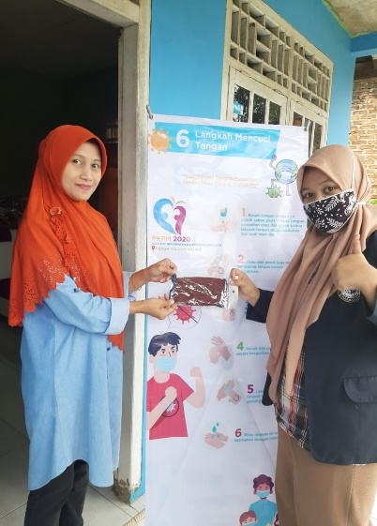 | 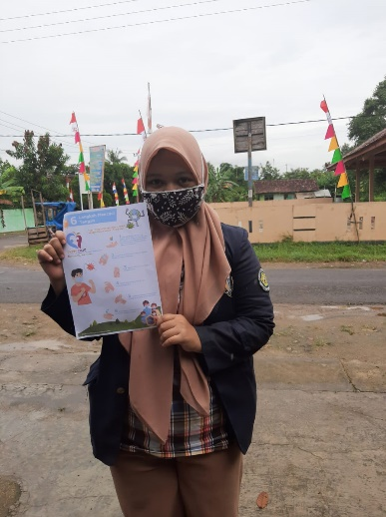  Gambar 2.10 Pembagian Brosur cuci tangan

- Mebantu melakukan kegiatan Jumat Bersih dan Penyemprotan Desinfektan
Kegiatan Jumat bersih di pekon Tulung Agung Merupakan kegiatan yang rutin dilakukan setiap minggunya, jumat bersih ini dilakukan di Balai desa Pekon Tulung Agung, yang berpartisipasi dalam kegiatan ini adalah seluruh aparat desa. Kegiatan yang dilakukan berupa perawatan gedung dan juga membersihkan halam sekitar. Selain membantu melakukan kegiatan jumat bersih ini saya juga melakukan penyemprotan desinfektan untuk balai desa Pekon Tulung Agung.
Gambar 2.11 Penyemprotan Desinfektan
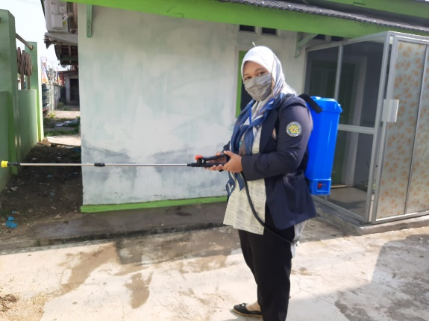

- Pendampingan pembelajaran Daring
pada masa pandemi ini sekolah-sekolah melakukan sistem pembelajaran online atau pembelajaran Daring. Dalam sistem pembelajaran online ini ada beberapa kendala yang dihadapi oleh anak-anak bahkan orang tuanya. Dengan adanya pembelajaran daring ini banyak siswa yang mengeluh dikarenakan kurang mengerti cara melakukan daringnya dan juga kurang mengerti dengan materi yang disampaikan oleh guru melalui media pembelajaran. Banyak guru yang memberikan tugas untuk dikerjakan dirumah dengan harapan siswa dapat lebih memahami materi yang diberikan, namun justru kebanyakan siswa tidak mengerti bagaimana tugas tersebut dikerjakan dan orang tua pun banyak yang tidak mengerti. Tujuan saya melakukan kegiatan pendampingan belajar daring ini adalah untuk mengajarkan cara penggunaan media pembelajaran yang di gunakan oleh gurunya dengan harapan kedepannya siswa tersebut tidak lagi bingung dengan melakukan pembelajaran daring ini.

Gambar 2.12 Pendampingan  Pembelajaran Daring  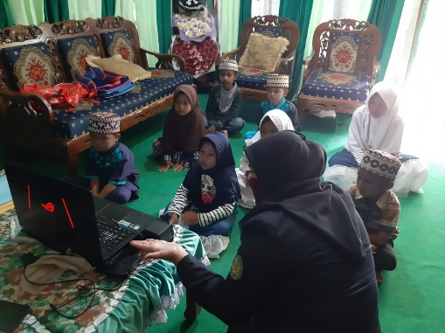 | 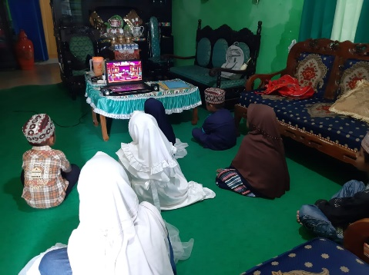  Gambar 2.13 menonton video pembelajaran Bahasa inggris

- Dampak Kegiatan
Dampak dari kegiatan yang saya lakukan selama berjalannya Praktek Kerja Pengabdian Masyarakat (PKPM) di Pekon Tulung Agung adalah :
- Dampak Untuk UMKM Keripik Tempe Barokah Umaya
Saat melakukan wawancara dan membantu melakukan produksi di UMKM Keripik tempe, saya dapat mengetahui harga pokok produksi pada UMKM keripik tempe Barokah Umaya.. Dan dengan adanya sosialisasi dan implementasi pemasaran keripik tempe Barokah Umaya, saat ini keripik tempe Barokah Umaya dapat menjual produk secara retail (eceran), dan dapat memperoleh keuntungan lebih banyak karena melakukan penjualan secara online dan langsung kepada konsumen tanpa melalui distributor. Target pasar dari UMKM keripik tempe Barokah Umaya juga semakin menyebar luas dan tanpa batasan, yang tadinya pelanggan hanya disekitar saja sekarang keripik tempe barokah umaya dapat dijangkau ke luar daerah lampung, pemesanan dapat dilakukan melalui e-commerce seperti tokopedia dan Shopee, dan dapat juga memesan melalui instagram dan Facebook. Sehingga penjualan yang menurun hingga 50% karena pandemi covid ini dapat diperbaiki dengan sistem penjualan secara online.
- Dampak Kegiatan untuk Pekon Tulung Agung
Kegiatan yang saya lakukan di Pekon Tulung agung, bertujuan untuk mengedukasi masyarakat pekon tulung Agung akan pentingnya pencegahan Covid-19. Dengan adanya kegiatan pemasangan banner mengenai pencegahan Covid-19 warga pekon Tulung Agung jadi mengetahui hal-hal yang harus dilakukan untuk mencegah penularan Covid-19. Dan dengan adanya sosialisai mengenai pemakaian masker dan juga brosur mengenai 6 langkah cuci tangan dengan benar dan masyarakat lebih tertib dalam penggunaan masker dan juga cuci tangan, dan dapat mendukung pencegahan Covid-19 di Pekon Tulung Agung.

